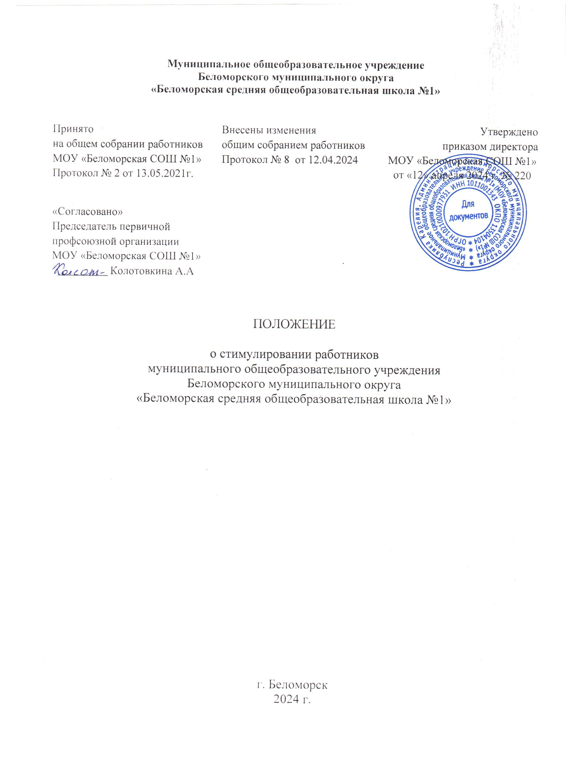
- Общие положения
  - Положение о стимулирующих выплатах учителям школы разработано на основании решения общего собрания трудового коллектива МОУ «Беломорская СОШ №1».
  - Распределение стимулирующих выплат производится строго из средств стимулирующего фонда, формируемого за счет субвенции республиканского бюджета. Размер стимулирующего фонда оплаты труда доводится до сведения коллектива. Общая сумма выплат работникам, предусмотренная Положением, соответствует размеру стимулирующего фонда.
  - Положение о стимулирующих выплатах учителям школы разработано в целях усиления материальной заинтересованности педагогических работников школы в повышении качества работы, развития творческой активности и инициативы при выполнении поставленных задач, успешного и добросовестного исполнения должностных обязанностей, ответственности за конечные результаты труда.
  - Положение предусматривает единые принципы установления выплат стимулирующего характера учителям образовательного учреждения, определяет их виды, размеры, условия и порядок установления.
  - Для распределения стимулирующих выплат педагогическим работникам Учреждения создается комиссия, с обязательным включением в нее представителя профсоюзной организации школы. Состав комиссии утверждается ежегодно приказом руководителя Учреждения и общим собранием трудового коллектива.
  - На основании настоящего Положения каждый педагогический работник Учреждения имеет право на получение стимулирующих выплат по результатам своего труда.
  - Ответственность за распределение стимулирующего фонда в строгом соответствии с нормативными документами и локальными актами общеобразовательного учреждения несет руководитель ОУ.
- Порядок определения выплат стимулирующего характера
  - Выплаты денежных средств работникам общеобразовательного учреждения осуществляется из стимулирующего фонда оплаты труда по решению руководителя ОУ, принимаемому по согласованию с комиссией по распределению стимулирующего фонда.
  - К компетенции Общего собрания педагогических работников ОУ относится: избрание представительного органа с целью представления всех педагогических работников в социальном партнерстве на локальном уровне и в случаях, предусмотренных законодательством.

- Формирование комиссии
  - В состав комиссии входят: администрация школы, председатель профсоюзного комитета, представители педагогического коллектива в количестве 6 человек. Всего – 11 человек.
  - Выборы членов комиссии из числа учителей проводятся ежегодно в сентябре открытым или тайным голосованием.
  - Председатель комиссии избирается из числа избранных членов комиссии сроком на год тайным голосованием всех педагогических работников школы, не более двух раз подряд.
  - Председателю комиссии вводится доплата, в размере 2500 рублей ежемесячно, секретарю – 300 руб.
- Полномочия комиссии
  - Деятельностью комиссии руководит председатель.
  - Комиссия распределяет ежемесячно фонд материального стимулирования школы среди педагогических работников.
  - Решение считается принятым, если за него проголосовало более половины членов комиссии.
  - Комиссия в своей деятельности строго соблюдает Положение о стимулировании педагогических работников школы, принятое Общим собранием.
  - Комиссия не вправе увеличивать сумму премиальных выплат, если это не предусмотрено Положением.
  - В соответствии с решением Общего собрания комиссия принимает участие в выдвижении педагогических работников для награждения различными наградами и званиями.

V. Полномочия директора школы
  - В соответствии с пунктом 3.1.5. Устава школы директор вправе делегировать свои полномочия заместителям, иным работникам ОУ, распределять между ними обязанности.
  - Директор школы инициирует создание комиссии, ежегодно организует проведение выборов членов комиссии и председателя.
  - Директор школы создает свой фонд стимулирования в размере 10% от общего фонда для премирования:
- заместителя директора по учебно-воспитательной работе, методиста по воспитательной работе, старшего методиста за интенсивность, ненормированность рабочего дня, за качество выполняемых работ,
- молодых специалистов,
- педагогических работников за качественное выполнение особо важных поручений руководителя.
  - Директор школы обеспечивает гласность в распределении Фонда директора, а также всех документов, касающихся финансовой деятельности школы. Один раз в год на общем собрании педагогических работников директор предоставляет отчет.

- Стимулирующие выплаты

  - Непосредственное распределение выплат стимулирующего характера возлагается на председателя комиссии.

  - Председатель комиссии ежемесячно докладывает на заседаниях комиссии о распределении выплат стимулирующего характера педагогическим работникам школы.
  - Устанавливаются следующие виды выплат стимулирующего характера:
    - - за достижение высоких результатов в работе;
    - – за качество выполняемых работ;
    - – за организацию внеклассной работы;
    - - за категорию, за интенсивность;
    - – по итогам работы и к праздникам.
  - Выплаты стимулирующего характера прочим работника ОУ производятся из стимулирующей части фонда оплаты труда. Размер выплат стимулирующего характера прочим работникам ОУ определяет директор.
  - Часть накопительного стимулирующего фонда может быть использована для создания премиального фонда:
- премирование ко Дню Учителя;
- премирование к Новому году;
- премирование к 8 Марта, 23 февраля;
- за юбилейные даты работникам, в связи с выходом на пенсию (за многолетний добросовестный труд к юбилейным датам работника).
  - Часть накопительного стимулирующего фонда может быть использована в течение месяца для единовременного стимулирования работников ОУ за достижение высоких результатов деятельности по следующим показаниям:
- качественное выполнение срочных, особо важных и непредвиденных работ (мероприятий), в том числе не входящих в должностные обязанности работника;
- выполнение больших объемов работ в кратчайшие сроки и с высоким результатом;
- качественное исполнение отдельных разовых поручений руководителя ОУ, а также представлению учредителя ОУ;
- особые достижения, заслуги (в течение месяца), года;
- активное участие в развитии ОУ региональной и (или) муниципальной системы образования;
- участие в общественных органах управления образованием;
- успешная аттестация на повышенную квалификационную категорию;
- позитивные результаты внеурочной деятельности обучающихся по учебным предметам (подготовка победителей и призеров олимпиад, конкурсов, конференций различного уровня);
- участие в инновационной деятельности, ведение исследовательской работы, разработка и внедрение авторских программ;
- участие совместно с учащимися в муниципальных и республиканских мероприятиях.
- Порядок стимулирования

  - Стимулирование производится в соответствии с настоящим Положением. Утверждается общим собранием педагогических работников ОУ (обязательно присутствие 2/3 от общего числа педагогов) и является приложением к коллективному договору.
  - Общее собрание ежегодно рассматривает предложения по изменению и дополнению статей настоящего Положения и принимает необходимые решения.
  - Фонд стимулирования делится в процентном отношении следующим образом:
7.3.1. - за достижение высоких результатов в работе;
- за качество выполняемых работ;
- за организацию внеклассной работы с учащимися;
60 % от общей суммы фонда стимулирования

7.3.2. – за интенсивность;
- за категорию;
- к праздничным датам: День Учителя, 23 февраля, 8 Марта, Новый год
40 % от общей суммы фонда стимулирования
  - При возникновении патовой ситуации решение по распределению стимулирующего фонда принимает директор ОУ.

- Перечень нарушений, при которых работник не может быть премирован

8.1. Нарушение трудовой дисциплины и правил внутреннего трудового распорядка.
8.2. Появление на работе в состоянии алкогольного, наркотического или токсического опьянения.
8.3. Нарушение правил техники безопасности и норм охраны труда.
8.4. Нарушение требований трудового законодательства и локальных актов ОУ.
8.5. Наличие обоснованных письменных жалоб.

ПЕРЕЧЕНЬ ПОКАЗАТЕЛЕЙ СТИМУЛИРОВАНИЯ
ПЕДАГОГИЧЕСКИХ РАБОТНИКОВ
МОУ «БЕЛОМОРСКАЯ СОШ № 1»

1. | Качественное выполнение отдельных поручений, не входящих в должностные обязанности работника (организация и проведение мероприятий повышающих авторитет школы) от 100 до 800 руб. | от 100 до 800 руб.
2. | Проверка тетрадей  Коэффициент учебных предметов:  Русский язык и литература – 5  Математика – 4  Начальная школа – 4  Физика, химия – 3  Информатика, биология, география,  история, обществознание,  английский язык - 2  Моя Карелия, технология, музыка, астрономия, физическая культура - 1 | Сумма выплат определяется умножением базовой ставки (15 руб.) на количество  часов по предмету и на коэффициент  учебных предметов (не включаются факультативы, элективные курсы, часы индивидуального обучения)  Не производится доплата за проверку  тетрадей в период осенних, зимних,  весенних каникул и праздничных дней.
3. | Категория  Высшая  Первая  Успешное прохождение аттестации на повышенную категорию  С соответствия занимаемой должности на первую квалификационную категорию  Подтверждение категории | 1500 р. + 13%  1000 р. + 13%  2000 руб. (разово)  1000 руб. (разово)  500 руб. (разово)
4. | Стабильность и рост качества обучения  Рост качества:  Стабильность и рост до 10%  Свыше 10% | 500 руб. в четверть  1000 руб. в четверть
5. | Результаты ЕГЭ, ОГЭ, ВПР - 4 класс | 4 - е классы:  «5» – 200 руб., «4» – 150 руб.  9 - е классы:  «5» – 250 руб., «4» – 200 руб.  11 – е классы:  Базовый уровень - 250 руб.,  профильный уровень – 350 руб.  за каждого учащегося за результаты выше районного и республиканского уровня.  За максимальное количество баллов (100) на ЕГЭ или ОГЭ - премия в размере должностного оклада + компенсационные выплаты (северный и районные коэффициенты).
6. | Подготовка обучающихся к итоговой аттестации (проведение консультаций) | Русский язык, математика оплата в рамках программы внеурочной деятельности  Предметы по выбору (ежемесячно 4 консультации) - 300 руб. (по факту записи в журнал консультаций)
7. | Позитивные результаты внеурочной деятельности обучающихся по учебным предметам (подготовка призеров и победителей олимпиад)
7.1. | Школьный уровень:
7.1. | призер | 200 р.
7.1. | победитель | 400 руб.
7.2. | Муниципальный уровень:
7.2. | подготовка | 200 руб. (за каждого участника)
7.2. | призер | 500 руб.
7.2. | победитель | 1000 руб.
7.3. | Республиканский уровень:
7.3. | подготовка | 500 руб. (за каждого участника)
7.3. | призер | 3000 руб.
7.3. | победитель | 5000 руб.
7.4. | Российский уровень:
7.4. | подготовка | 1000 руб. (за каждого участника)
7.4. | призер | 5000 руб.
7.4. | победитель | 7000 руб.
7.5. | Организация дистанционных олимпиад | 300 руб.
8. | Позитивные результаты внеурочной деятельности обучающихся (конкурсы, конференции (интеллектуальные))
8.1. | Муниципальный уровень:
8.1. | подготовка | 200 руб. (за каждого участника)
8.1. | призер | 300 руб.
8.1. | победитель | 500 руб.
8.2. | Республиканский уровень:
8.2. | подготовка | 500 руб.
8.2. | призер | 500 руб.
8.2. | победитель | 1000 руб.
9. | Позитивные результаты внеурочной деятельности обучающихся (конкурсы, конференции (спортивные))
9. | Муниципальный уровень:
9. | подготовка | 200 руб.
9. | призер | 300 руб.
9. | победитель | 400 руб.
9. | Республиканский уровень:
9. | подготовка | 500 руб.
9. | призер | 500 руб.
9. | победитель | 1000 руб.
10. | Всероссийские конкурсы (Кенгуру, Русский Медвежонок, КИТ и др.), Международная олимпиада по основам наук
10. | Организация | до 300 руб.
10. | Проведение (организаторы в аудитории) | 100 руб./ час
10. | Муниципальный уровень:
10. | призер | 300 руб.
10. | победитель | 500 руб.
10. | Республиканский уровень:
10. | призер | 500 руб.,
10. | победитель | 1000 руб.
11. | Позитивные результаты внеурочной деятельности обучающихся (проектная и исследовательская деятельность).
11.1. | подготовка | 500 руб. (за каждого участника)
11.2. | Школьный уровень:
11.2. | призер | 350 руб.
11.2. | победитель | 575 руб.
11.3. | Муниципальный уровень:
11.3. | призер | 500 руб.
11.3. | победитель | 1000 руб.
11.4. | Республиканский уровень:
11.4. | призер | 1000 руб.
11.4. | победитель | 3000 руб.
11.5. | Разработка и реализация общешкольного проекта | 5000 руб.
11.6. | Защита индивидуальных проектов (10-11 класс):
11.6. | 40 – 45 баллов | 500 руб.
11.6. | 30 – 39 баллов | 400 руб.
11.6. | до 30 баллов | 300 руб.
12. | Мониторинг знаний по предметам | Качество (65 % И ВЫШЕ):
12. | Внутренний мониторинг | до 500 руб.,
12. | Внешний мониторинг | до 1000 руб.
12. | Проверка диагностических, ВП работ | 300 руб.
13. | Освоение, реализация и представление инновационных методик, технологий | 1000 руб. по факту
14. | Реализация дистанционного обучения | 500 руб. при использовании собственных средств
15. | Профессиональные и творческие конкурсы педагогов
15. | Участие в конкурсе «Учитель года» | 15000 руб.
15. | Победитель профессионального конкурса | 5000 руб. (дополнительно)
15. | Призер | 2500 руб.(дополнительно)
15. | Помощь в подготовке конкурсанту | до 1000 руб.
16. | Профессиональные и творческие конкурсы педагогов (за пределами района, в т.ч. заочные)
 | Муниципальный уровень:
 | Участие в муниципальном конкурсе | 500 руб.
 | победитель профессионального конкурса | 1000 руб.
 | призер | 500 руб.
 | Республиканский уровень:
 | Участие в республиканском конкурсе | 1000 руб.
 | победитель профессионального конкурса | 3000 руб.
 | призер | 1000 руб.
17. | Методическая работа:
17.1. | Руководство МО
 | Школьный уровень | 300 руб. (по факту проведения)
 | Муниципальный уровень | 500 руб. (по факту проведения)
 | Представление из опыта работы | до 1000 руб.
 | Наставничество | 300 руб. в четверть
17.2. | Проведение открытых уроков:
 | Школьный уровень | 500 руб.
 | Муниципальный уровень | 700 руб.
 | Республиканский уровень | 1000 руб.
17.3. | Выступления (на педсовете, конференции, семинаре, МО):
 | Школьный уровень | 500 руб. (теория 300 руб.)
 | Муниципальный уровень | 700 руб. (теория 500 руб.)
 | Республиканский уровень | 1000 руб.
17.4. | Мастер-классы:
 | Школьный уровень | 500 руб.
 | Муниципальный уровень | 700 руб.
 | Республиканский уровень | 1000 руб.
17.5. | Участие в работе комиссий  Аттестационная  Комиссия по распределению стимулирующих выплат  Комиссия по защите индивидуальных проектов учащихся  Совет профилактики  Педконсилиум  Комиссия по трудовым спорам  Комиссия по обследованию кабинетов и т.д. | предоставление выходных дней в каникулярное время или оплата при наличии средств
18. | Участие в экспертной деятельности
18.1. | Проверка итогового сочинения (11 классы) муниципальный уровень: | 1000 руб.
18.2. | Проверка работ ГИА республиканского уровня | 1000 руб.
18.3. | Проверка олимпиадных работ:
 | Школьный уровень | до 500 руб.
 | Муниципальный уровень | до 700 руб.
18.4. | Разработка олимпиадных работ:
 | Школьный уровень | до 500 руб.
 | Муниципальный уровень | до 700 руб.
18.5. | Участие в жюри конкурсов различного уровня:
 | Школьный уровень | 100 руб.
 | Волостной уровень | 200 руб.
 | Муниципальный уровень | 300 руб.
19. | Работа с детьми ОВЗ, интегрированными в классы
 | 1 – 3 уч. | 500 руб. в четверть
 | 4 – 6 уч. | 700 руб. в четверть
 | 7 – 10 уч. | 1000 руб. в четверть
 | 11 – 15 уч. | 1200 руб. в четверть
 | 16 – 20 уч. | 1500 руб. в четверть
 | более 20 уч. | 1700 руб. в четверть
20. | Заведование кабинетом | согласно «Положению о кабинетах» по решению комиссии ежемесячно до 300 руб.
21. | Работа в профильных классах | Выплата производится с учетом учебной нагрузки по предметам.  Сумма выплаты = базовая ставка (100 руб.) * количество часов
22. | Работа в субботу при шестидневном рабочем расписании | - с предоставлением выходного дня на неделе с учетом учебной нагрузки (кроме классных руководителей);  - без предоставления выходного дня на неделе оплата 250 руб./суббота.
23. | Замена учителя во время болезни, курсов, командировок, отпусков, в том числе и за свой счет | 300 руб.
24. | Дежурство по школе | 200 руб. ежемесячно
25. | За качественное и своевременное ведение отчетной и иной документации, участие в электронном документообороте ОУ. | 500 руб. по итогам четверти при наличии средств
26. | Учителям физической культуры за проведение занятий в зимний период (лыжная подготовка) | до 500 руб. ежемесячно
27. | Учитель- логопед  Доплата за количество учащихся, если численность превышает норму | 100 руб./ чел.
28. | Социальный педагог  Позитивные результаты деятельности | до 2000 руб. ежемесячно
29. | Воспитатель ГВП  Сохранность контингента обучающихся:  95 % - 100 %  75 % - 94 %  50 % - 74 % | 500 руб.  400 руб.  300 руб. (ежемесячно)
30. | Организация отдыха обучающихся в каникулярное время
30. | Начальник лагеря | 2000 руб.
30. | Педагогическая работа в лагере | 1000 руб.
31. | За преданность профессии (педагогический стаж):
 | 5 лет | 1000 руб.
 | 10 лет | 2000 руб.
 | 15 лет | 3000 руб.
 | 20 лет | 4000 руб.
 | 25 лет | 5000 руб.
 | 30 лет | 6000 руб.
 | 35 лет | 7000 руб.
 | 40 лет | 8000 руб.
 | 45 лет | 9000 руб.
 | 50 лет | 10000 руб.
32. | Праздничные даты:
 | профессиональный праздник День Учителя | 1000 руб.
 | 23 февраля, 8 марта, Новый год | при наличии денежных средств

В Положении указаны суммы стимулирующих выплат с учетом процентных надбавок: районного коэффициента и надбавки за работу в районах Крайнего Севера и приравненных к ним местностях.

